АКСУБАЕВСКАЯ
ШАХМАТНАЯ ГАЗЕТА.
ВЫПУСК №2(5)

Наша шахматная семья.
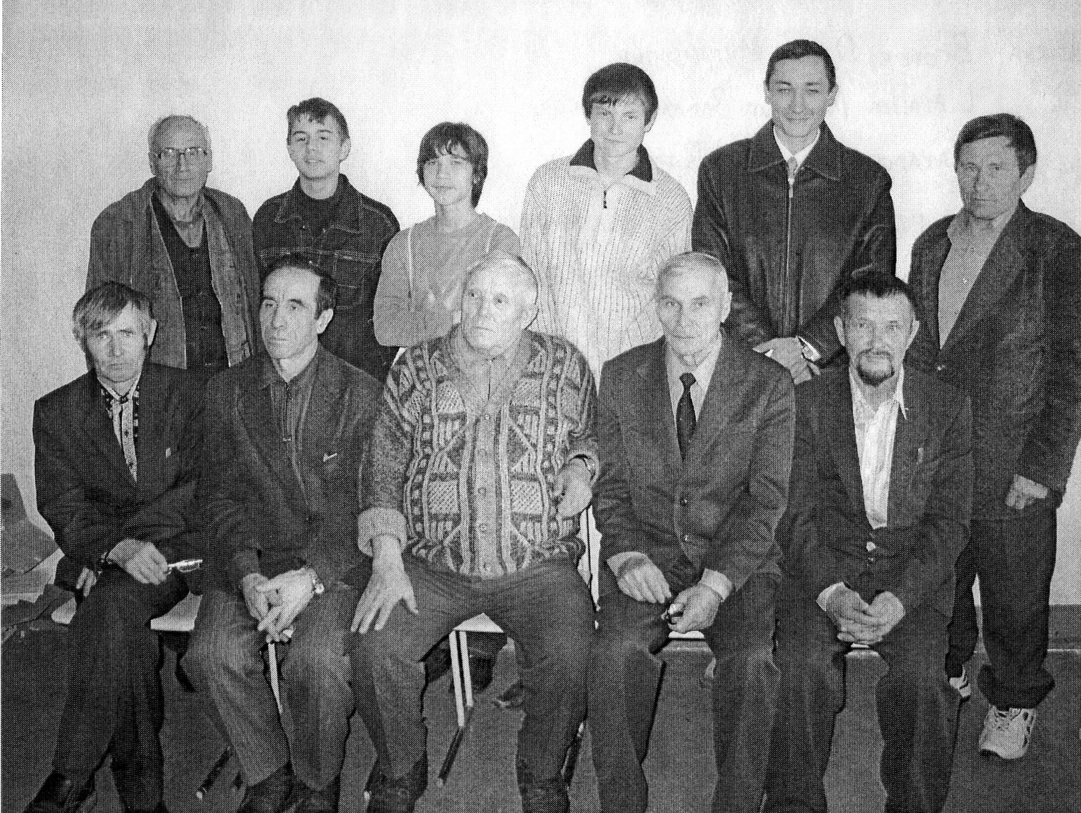
1ряд: Егоров П.М., Шарашев М.З., Захаров Д.В., Горбатов Г.А., Водышев М.Г.
2ряд: Ерхонин В.Н., Хайруллин И.Р., Купцов А.И., Магизов Т.И., Сафин М.А.,
Калмыков А.М.

февраль 2006 года.
2 ЧЕМПИОНАТ РАЙОНА ПО ШАХМАТНО-ШАШЕЧНОМУ МНОГОБОРЬЮ.
ШАХМАТЫ
МАГИЗОВ | 1165 | 1 | 1 | 0.5 | 1 | 0.5 | 1 | 0 | 0.5 | 1 | 6.5
КУПЦОВ | 0 | 1168 | 1 | 0 | 0.5 | 1 | 1 | 1 | 1 | 1 | 6.5
ПРОХОРОВ | 0 | 0 | 1231.5 | 1 | 0 | 1 | 0.5 | 1 | 1 | 1 | 5.5
АЛЬМЕТКИН А. | 0.5 | 1 | 0 | 1128 | 0.5 | 1 | 0 | 1 | 0.5 | 1 | 5.5
ЕГОРОВ П. | 0 | 0.5 | 1 | 0.5 | 1150.5 | 0 | 0 | 1 | 1 | 1 | 5
ВОДЫШЕВ | 0.5 | 0 | 0 | 0 | 1 | 1225.5 | 1 | 0 | 1 | 1 | 4.5
ШАРАШЕВ | 0 | 0 | 0.5 | 1 | 1 | 0 | 1123.5 | 1 | 0 | 1 | 4.5
ЕГОРОВ А. | 1 | 0 | 0 | 0 | 0 | 1 | 0 | 1110.5 | 1 | 1 | 4
САФИН | 0.5 | 0 | 0 | 0.5 | 0 | 0 | 1 | 0 | 1121 | 1 | 3
ГОРБАТОВ | 0 | 0 | 0 | 0 | 0 | 0 | 0 | 0 | 0 | 1115 | 0
ШАШКИ
ГОРБАТОВ | *** | 1 | 1 | 0.5 | 0.5 | 1 | 1 | 1 | 1 | 1 | 8 | 0 | 8 | 7
ЕГОРОВ П. | 0 | *** | 1 | 1 | 1 | 0 | 1 | 1 | 1 | 1 | 7 | 5 | 12 | 1
САФИН | 0 | 0 | *** | 0.5 | 1 | 1 | 0.5 | 1 | 1 | 1 | 6 | 3 | 9 | 6
МАГИЗОВ | 0.5 | 0 | 0.5 | *** | 0 | 0.5 | 1 | 1 | 1 | 1 | 5.5 | 6.5 | 12 | 2
ЕГОРОВ А. | 0.5 | 0 | 0 | 1 | *** | 0 | 1 | 1 | 1 | 1 | 5.5 | 4 | 9.5 | 4
КУПЦОВ | 0 | 1 | 0 | 0.5 | 1 | *** | 0 | 0 | 1 | 1 | 4.5 | 6.5 | 11 | 3
ШАРАШЕВ | 0 | 0 | 0.5 | 0 | 0 | 1 | *** | 1 | 1 | 1 | 4.5 | 4.5 | 9 | 5
ВОДЫШЕВ | 0 | 0 | 0 | 0 | 0 | 1 | 0 | *** | 0.5 | 1 | 2.5 | 4.5 | 7 | 8
ПРОХОРОВ | 0 | 0 | 0 | 0 | 0 | 0 | 0 | 0.5 | *** | 0.5 | 1 | 5.5 | 6.5 | 9
АЛЬМЕТКИН А. | 0 | 0 | 0 | 0 | 0 | 0 | 0 | 0 | 0.5 | *** | 0.5 | 5.5 | 6 | 10

СПАРТАКИАДА.
ОТБОРОЧНЫЕ ГРУППЫ.
1 ГРУППА.
КУПЦОВ | 1172.5 | 0.5 | 1 | 0.5 | 1 | 3
АЛЬМЕТКИН АЛ. | 0.5 | 1131 | 0.5 | 1 | 1 | 3
ГОРБАТОВ | 0 | 0.5 | 1112 | 1 | 1 | 2.5
ГОЛОВАНОВ | 0.5 | 0 | 0 | 1061.5 | 1 | 1.5
АЛЬМЕТКИН С. | 0 | 0 | 0 | 0 | 1040 | 0
2 ГРУППА (ГРУППА СМЕРТИ).
САФИН | 1121 | 0.5 | 1 | 1 | 1 | 3.5
ВОДЫШЕВ | 0.5 | 1223.5 | 1 | 0.5 | 1 | 3
МАГИЗОВ | 0 | 1 | 1169 | 1 | 1 | 2
ТИМОФЕЕВ | 0 | 0.5 | 0 | 1158.5 | 0.5 | 1
УБАКОВ | 0 | 0 | 0 | 0.5 | 1046 | 0.5
3 ГРУППА.
ЕГОРОВ А. | 1116.5 | 0 | 1 | 1 | 1 | 3
ШАРАШЕВ | 1 | 1125.5 | 1 | 0 | 0 | 2
ЗАХАРОВ | 0 | 0 | 1164 | 1 | 1 | 2
ЕРХОНИН | 0 | 1 | 0 | 1057 | 1 | 2
СРУРОВ | 0 | 1 | 0 | 0 | 1044.5 | 1
4 ГРУППА.
ХАЙРУЛЛИН | 1119 | 0.5 | 1 | 1 | 2.5
САФИН С. | 0.5 | 1095* | 1 | 0.5 | 2
ЕГОРОВ П. | 0 | 0 | 1150.5 | 1 | 1
НИЗАМОВ | 0 | 0.5 | 0 | 1054 | 0.5
КРАТКО ОБО ВСЕМ.
ЧТО ПОДЕЛАЕШЬ, НО ТАКОВА СУДЬБА – МАГИЗОВУ НЕ ВЕЗЕТ 2 ГОД, ЗАХАРОВА «СЬЕЛИ» (ПАРТИЯ ЕГОРОВ А. И ШАРАШЕВ БЫЛА ДОГОВОРНАЯ (ПРИЧЕМ УЖЕ ИЗВЕСТНО ЧТО ШАРАШЕВ ВЫЙГРАЛ В ФИНАЛЕ У ОТЦА АНДРЕЯ ПАВЕЛА МАРТЫНОВИЧА (САФИН ОТКАЗАЛСЯ В ПОЛЬЗУ ЕГОРОВА П.))).
Наш юбиляр Горбатов.
Геннадий Александрович Горбатов родился 10 февраля 1941 года в селе Аксубаево. В 1958 году окончил Аксубаевскую среднею школу. С 1958 по 1961 учился в Елабужском госпединституте. В 1961-1963 года работал учителем в Новоаксубаевской школе. С июля 1963 года по август 1966 служил в рядах Советской армии: Шиханы-2, Чишма, Орск. С 1966 года по 2004 (!) работал в АСШ (с 1996 – АГ). С марта 2004 года по настоящее время является тренером ДЮСШ по шахматам и шашкам.
Учился в МГПИ, в 1972 окончил Ульяновский госпединститут им. Ленина по специальности русский язык и литература. Потом заочно окончил Казанский госпединститут по специальности немецкий язык. За успехи в работе, за победу учащихся на Республиканских олимпиадах по немецкому языку присвоено звание «ведущий учитель», награжден знаком «отличник просвещения», двумя медалями.
Всегда занимался спортом. Призер районных соревнований по лыжным гонкам, по тяжелой атлетике, по волейболу. Чемпион Аксубаевского района по теннису.
В 55 лет начал активно играть в шахматы.
Лучшие результаты:
3 место в чемпионате Аксубаева (2001)
3 место в турнире « сельская новь» (2002)
3 место в шахматно-шашечно чемпионате(2005).
В активе Горбатова есть победа над мастером спорта, чемпионом Ульяновска.
Играл в составе Аксубаевского района против нурлатских шахматистов и 4 раза побеждал со счетом 2:0.
В 27 лет увлекся шашками. Интересно, что Горбатов единственный участник и призер(!) всех чемпионатов района и райцентра.
Результаты:
1 место в зональном турнире в п. Алексеевское (2001)
4 место в командом чемпионате ТАССР в Набережных Челнах (1988)
4 место заняла команда Аксубаевского района и в чемпионате ТАССР среди школьников и под руководством Горбатова (1985).
С 1980 года и по 1994 играл шашки по переписке и стал КМСом(доходил до ¼ финала чемпионата России).
Горбатов является автором шашечных композиций, котрые были опубликованы в «учительской газете» и в «шашки Рига» гроссмейстером Городецким и заслуженным тренером Ю.Барский, которых он считал своими учителями.

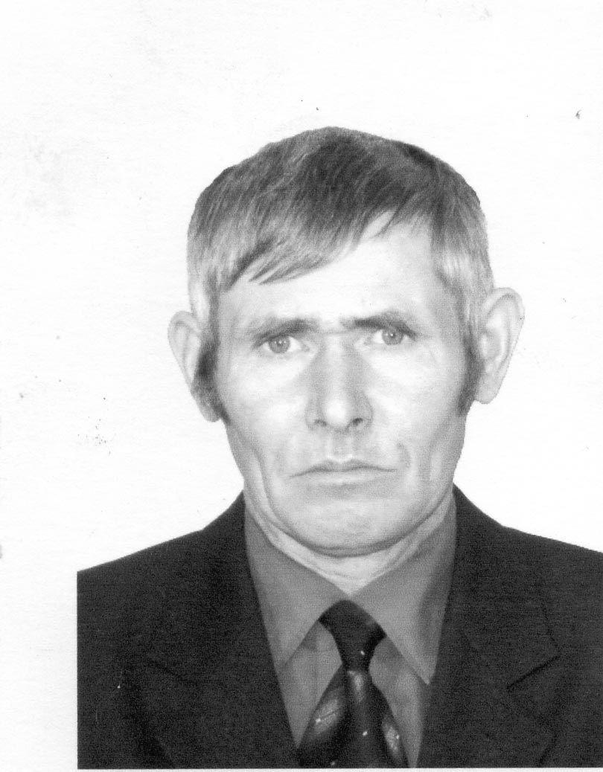

Многогранный талант.
Павлу Мартыновичу Егорову, преподавателю ПЛ-88 18 февраля 2006 года исполняется 50 лет. В этом учебном заведении он работает уже с 1983 года. За эти годы работы учителем физики и математике пришли и опыт, и мастерство, и признание коллег и учащихся.
Егоров родился в многодетной семье. Отец Мартын Павлович работал в промкобминате пилорамщиком. Мать Ольга Петровна была рабочей на сушильном заводе.
Родители сызмательства приучали своих пятерых детей к труду, занимаясь с ними по хозяйству , на подворье, на кухне, на огороде. И эта любовь к работе у детей, осталась на всю жизнь.
Егоров П.М. обучался в АСШ, которую окончил в 1973 году и в 1975 поступил на физмат Елабужского госпединститута.
Затем вернулся в Аксубаево и с 1983 года работает в ПЛ-88(!).
Известно, у нас арифметику знают все, а высшую математику единицы. Среди них числится и Егоров П.М. Многие студенты обращаются к Павлу Мартыновичу помочь выполнить контрольную работу и он никому не отказывает. На его счету сотни таких работ.
Мастерству печника учился у отца по книгам. Потребность в русских печах не отпала и по сей день. П.М. Егоров сложил по его подсчетам 776 (!) печей и топок. При этом он делает их на совесть и быстро.
Егоров научился играть в шахматы в 13 лет, а в шашки раньше. Будучи студентом попал в сборную команды ЕГПИ и участвовал ( и побеждал!) в различных соревнований.
Вернувшись в Аксубаево, он стал одним из грандов шахматно-шашечного спорта Аксубаевского района.
Его можно назвать Аксубаевским «Нежметдиновым».
Он единственный кто был чемпионом района и по шашкам(2000), и по шахматам(1994,1999), и по шахматно-шашечному многоборью(2005,2006).
Талантливый человек талантлив во всем!
ВСЕ ЧЕМПИОНЫ РСФСР (РОССИИ).
АЛЕХИН | 1920
РОМАНОВСКИЙ | 1923
ИЗМАЙЛОВ | 1928
БЕЛАВЕНЕЦ | 1934
ТОЛУШ | 1935
БОЛЕСЛАВСКИЙ | 1946
НОВОТЕЛЬНОВ | 1947
АРАТОВСКИЙ | 1948(1-2)
ИЛИВИЦКИЙ | 1948(1-2),1949(1-2)
ДУБИНИН | 1949
НЕЖМЕТДИНОВ | 1950,1951,1953,1957,1958
АРОНИН | 1952(1-2)
КРОГИУС | 1952(1-2),1964
ШАМКОВИЧ | 1954,1956
ЛУТИКОВ | 1955,1959
ТАРАСОВ | 1960
ПОЛУГАЕВСКИЙ | 1961
ЛЕЙН | 1963,1966(1-2)
ЗАХАРОВ | 1966(1-2)
ЗАЙЦЕВ | 1968
КАРПОВ | 1970,1988(1-2)
ЗИЛЬБЕРНШТЕЙН | 1971
ЦЕШКОВСКИЙ | 1972,1973(1-3)
КОРЕНСКИЙ | 1973(1-3)
РУСАКОВ | 1973(1-3)
РАШКОВСКИЙ | 1974,1976
ЖУРАВЛЕВ | 1977(1-2)
ПСАХИС | 1977(1-2)
ПАНЧЕНКО | 1979
ПЕТРУШИН | 1980,1985
ЗАРУБИН | 1981
ВАЙСЕР | 1982(1-2)
ЧЕХОВ | 1982(1-2)
ТУНИК | 1984
ШТЫРЕНКОВ | 1986
ХАРИТОНОВ | 1987
КАСПАРОВ | 1988(1-2),2004
КАРПОВ | 1988(1-2),1990
РУБАН | 1989(1-2)
ХОЛМОВ | 1989(1-2)
ГАВРИЛОВ | 1991/92,1993
СВИДЛЕР | 1994,1995,1997,2003
ХАЛИФМАН | 1996
МОРОЗЕВИЧ | 1998
МОТЫЛЕВ | 1999
ВОЛКОВ | 2000
ЛАСТИН | 2001
ГАЛКИН | 2002
РУБЛЕВСКИЙ | 2005

РЕЙТИНГ.
1 | ПРОХОРОВ | 1230.5
2 | ВОДЫШЕВ | 1224.5
3 | КУПЦОВ | 1173.5
4 | МАГИЗОВ | 1167
5 | ЗАХАРОВ | 1162
6 | ЕГОРОВ П. | 1148.5
7 | АЛЬМЕТКИН А. | 1132
8 | ШАРАШЕВ | 1125.5
9 | САФИН | 1124
10 | ХАЙРУЛЛИН | 1122
11 | ЕРЕМЕЕВ | 1120
12 | ЕГОРОВ А. | 1119.5
13 | БАЛАНДОВ | 1117.5
14 | ГОРБАТОВ | 1114
15 | САФИН С. | 1099
16 | КАМИЛОВ А. | 1093
17 | КАМИЛОВ Л. | 1076.5
18 | КАЛМЫКОВ | 1076.5
19 | ИВАНОВ АЛ. | 1075.5
20 | ПАВЛОВ | 1067
21 | ГОЛОВАНОВ | 1063
22 | ТИМОФЕЕВ | 1060
23 | ЕРХОНИН | 1060
24 | НИЗАМОВ | 1056
25 | АФАНАСЬЕВ | 1052.5
26 | БЕЗРУКОВ | 1052
27 | ФИЛИППОВ | 1050.5
28 | ИВАНОВ АН. | 1050
29 | УБАКОВ | 1048
30 | СРУРОВ | 1047.5
31 | КРАЙНОВ | 1047
32 | МАЛАНЧЕВ | 1044.5
33 | ЗИАНГИРОВ | 1044
34 | СУЛИМАНКИН | 1044
35 | БЛАГОРОДНЫЙ | 1043
НАШ РЕЙТИНГ ДОЛЖЕН ПОКАЗЫВАТЬ ТОЧНЫЕ МЕСТА И ПОЭТОМУ МЫ ХОТИМ ЧТОБЫ ПОПРИСУСТВОВАЛИ НА ТУРНИРАХ: ЕРЕМЕЕВ,БАЛАНДОВ,КАМИЛОВ А.,КАМИЛОВ Л.,ИВАНОВ АЛ., ПАВЛОВ, СУЛИМАНКИН.,БЛАГОРОДНЫЙ,ЯКИМОВ И ЕЛЕНДЕЕВ.

